МУНИЦИПАЛЬНОЕ УЧРЕЖДЕНИЕ ДОПОЛНИТЕЛЬНОГО ОБРАЗОВАНИЯ
«ЦЕНТР ДОПОЛНИТЕЛЬНОГО ОБРАЗОВАНИЯ»
Инструкционная карта
мастер-класса игрушка
«Кукла Вера»
педагог–организатор
Трофимова Наталья Васильевна.
№ п/п | Последовательность выполнения работы | Фото
1. | Эта кукла - выполняется из минимального количества материалов и времени.  Для работы нам будут необходимы следующие материалы:  - Ткань для изготовления платья куклы;  - Ткань для головы телесного цвета;  - Синтепон;  - Нитки для шитья;  - Клей пистолет;  - Пряжа для волос;  - Ножницы;  - Карандаш и фломастер;  - Атласная лента;  - Пайетки;  - Синельная проволока. | 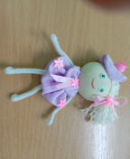  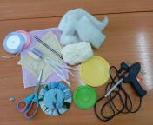
2. | Из ткани выкраиваем кружочки:  - 14см – 1 шт основной цвет;  - 10см – 2 шт основной цвет;  - 8 см – 1 шт телесного цвета; | 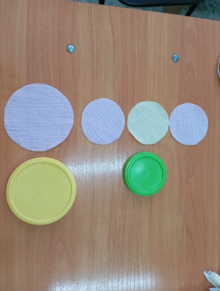
4.  5. | Кружочки собрать на нитку. Кружочек для головы набить синтепоном, сформировав голову.  Самый большой кружочек сложить пополам и вклеить ножки. Синельную проволоку сложить пополам и разрезать. Одна половина это будут ножки, вторая ручки. | 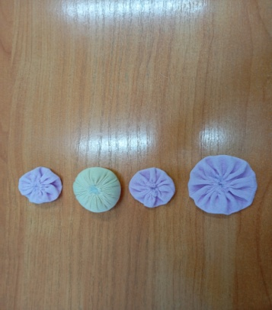  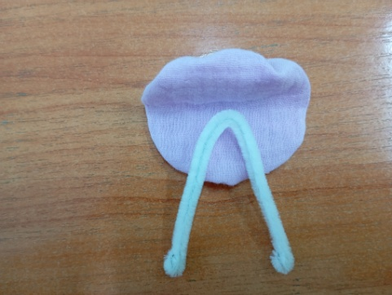
6. | Накрыв второй частью юбочки. | 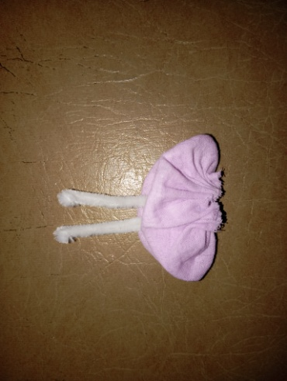
7. | Приклеить маленький кружочек с ручками к юбочке. Сложив пополам. | 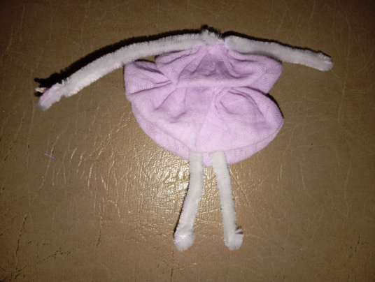
8. | Из ниток вот таким образом сделать волосы. Перевязав нитью и разрезав. | 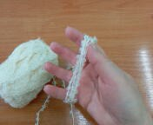  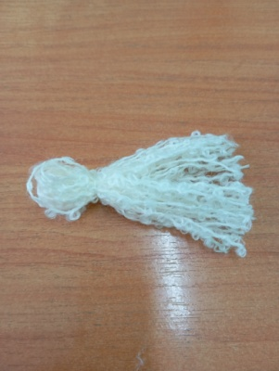
9. | К голове приклеить волосы. Приклеить последний собранный кружочек – это будет шляпка. Приклеить помпончик. На волосы прикрепить бантик. Нарисовать личико. Приклеить голову к туловищу. | 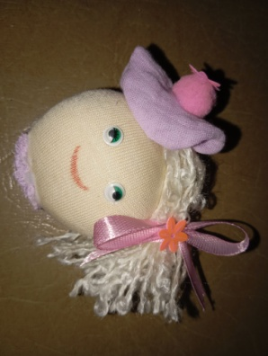
10. | Платье куколки украсить пайетками и галстуком. И наша кукла Вера готова! Спасибо за внимание!

